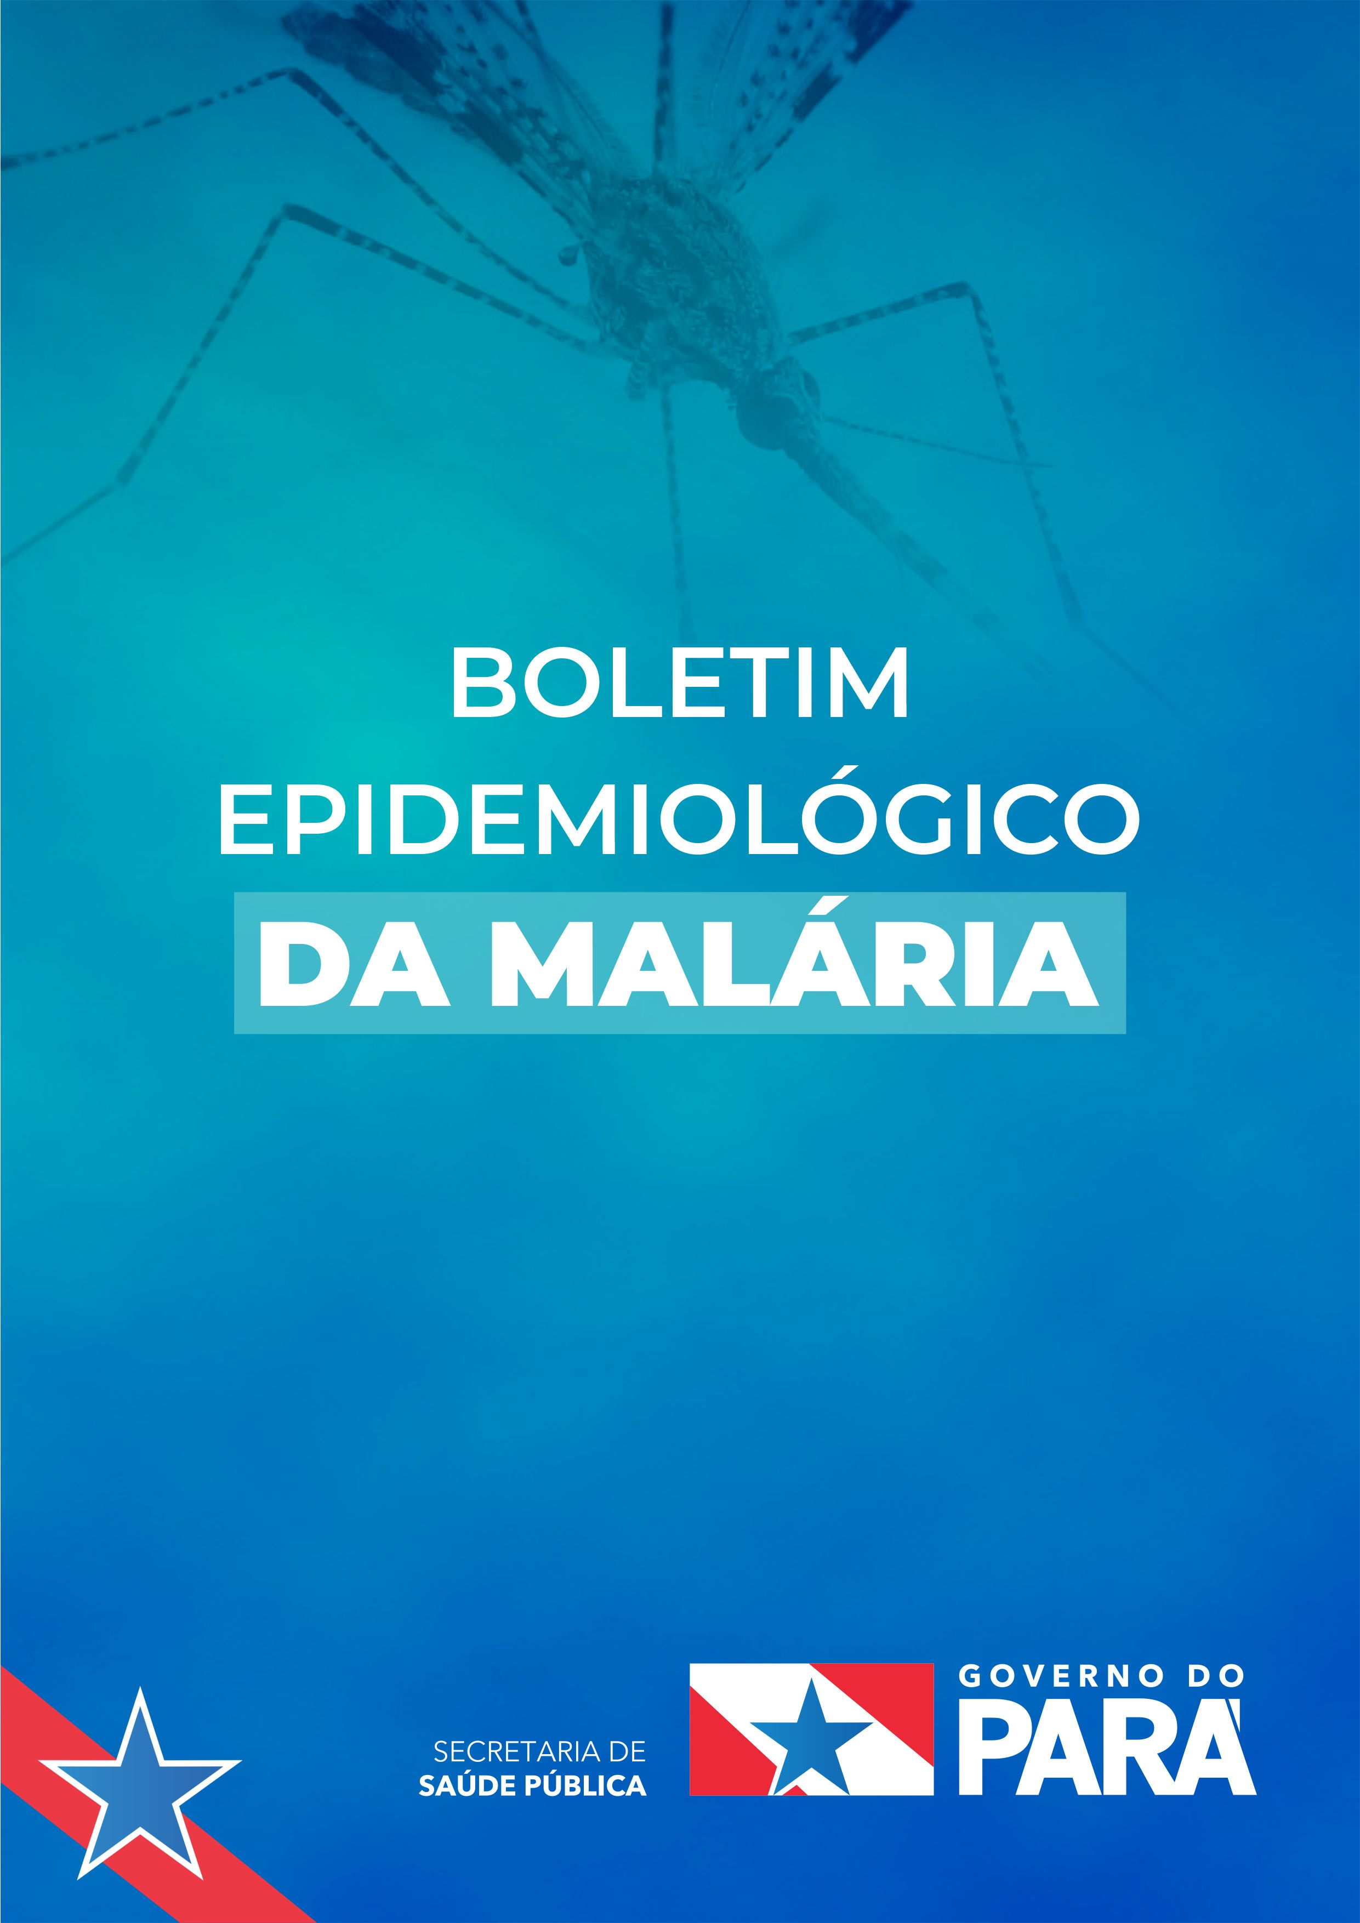

**BELÉM – MARÇO – 2024**

**Nº 03/2024**

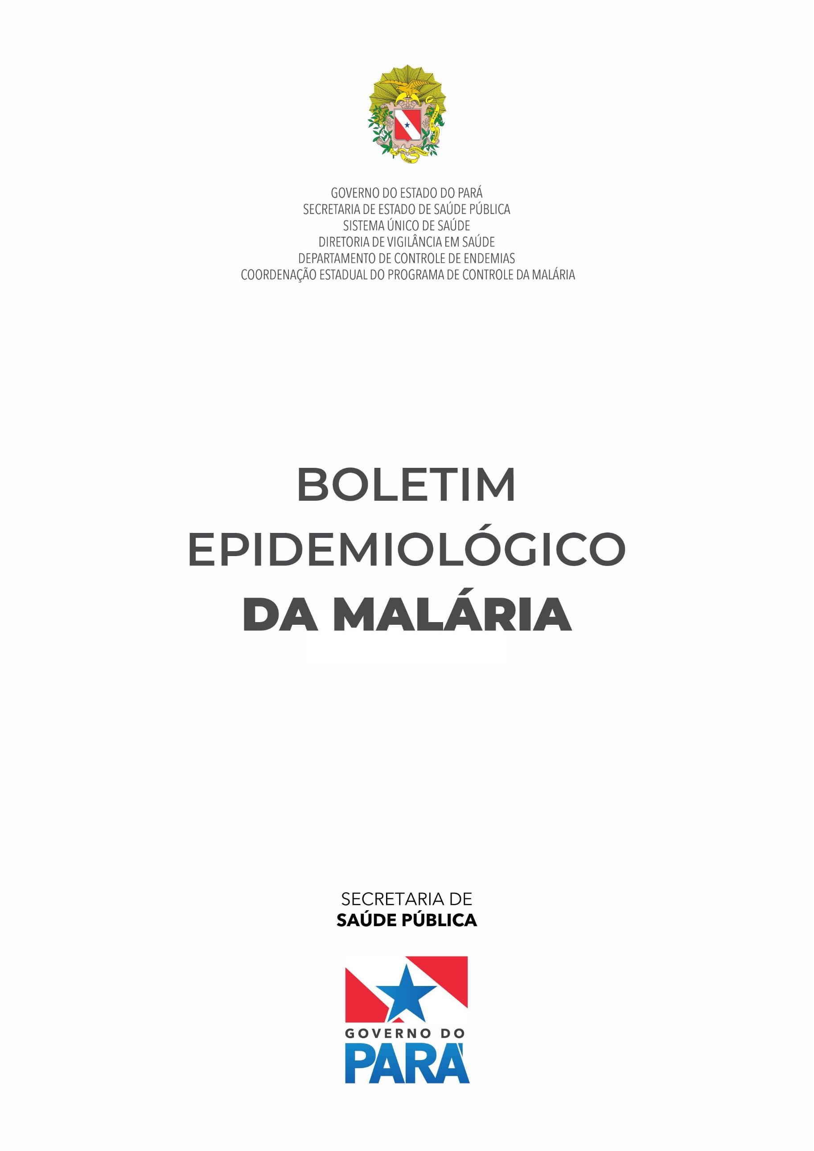

**BELÉM – MARÇO – 2024**

**Nº 03/2024**

**Vigilância Epidemiológica:**

Considerando os dados epidemiológicos disponíveis no primeiro trimestre de 2024, foram notificados 26.767 exames de malária no Estado do Pará. No mesmo período de 2023, foram realizados 29.064 exames, por local de notificação. O ano de 2024 apresentou redução de 7,9% de exames notificados em relação ao mesmo período do ano anterior. (Atualizado em 11/03/2024)*

**Quadro 1. Número de exames de malária notificados e casos confirmados no Estado do Pará e diferença percentual em janeiro e fevereiro de 2023 e 2024.**

|  |  |  |
| --- | --- | --- |
| **Período da Notificação** | **Exames Notificados\*** | **Confirmados\*** |
| **2023** | **29.064** | **4.533** |
| **2024** | **26.767** | **4.672** |
| **% Redução** | **7,9%** | **-** |
| **% Aumento** | **-** | **3,0%** |

**Fonte:** SIVEP Malária * Dados sujeitos a alterações

Em relação à distribuição de casos confirmados por local provável de infecção, em janeiro e fevereiro de 2024, observamos que houve aumento de 3,0% de casos em comparação ao mesmo período de 2023, conforme o gráfico abaixo.

**Gráfico 1- Número de casos positivos de malária, por local provável de infecção, comparativo dos anos de 2023 e 2024, no mês de janeiro e fevereiro.**

**Fonte:** SIVEP Malária * Dados sujeitos a alterações

A ocorrência de casos corresponde principalmente aos seguintes municípios: Jacareacanga, Itaituba, Anajás, Breves, Bagre, Chaves. Alenquer, Ourilândia do Norte, Alenquer, Oriximiná, juntos estes contribuem com aproximadamente 95,91% da malária no Estado do Pará.

**Quadro 2. Municípios com maior número de casos e percentual de malária por município, local de infecção no Pará janeiro e fevereiro de 2024.**

|  |  |  |  |
| --- | --- | --- | --- |
| **N°** | **Municípios Red. PA** | **Número de Casos** | **% do Total de Número de Casos** |
| 1 | Jacareacanga | 1.914 | 40,97% |
| 2 | Itaituba | 1.343 | 28,75% |
| 3 | Anajás | 693 | 14,83% |
| 4 | Breves | 151 | 3,23% |
| 5 | Bagre | 82 | 1,76% |
| 6 | Chaves | 74 | 1,58% |
| 7 | Alenquer | 72 | 1,54% |
| 8 | Ourilândia do Norte | 67 | 1,43% |
| 9 | Almeirim | 48 | 1,03% |
| 10 | Oriximiná | 37 | 0,79% |
| Total: | - | 4.481 | 95,91% |

**Fonte:** SIVEP Malária * Dados sujeitos a alterações

**Gráfico 2: Municípios com maior número de casos confirmados por malária no Pará no mês de janeiro e fevereiro de 2023 e 2024.**

**Fonte:** SIVEP Malária * Dados sujeitos a alterações

Chamamos atenção para os municípios de Jacareacanga, Itaituba, Ourilândia do Norte e Alenquer que apresentaram aumento no número de casos, por local provável de infecção, com aumento de 16%, 45%, 378% e 1.340% respectivamente, conforme observamos no gráfico abaixo:

**Gráfico 3: Municípios com aumento do número de casos de malária no Pará nos meses de janeiro e fevereiro de 2023 e 2024.**

**Fonte:** SIVEP Malária * Dados sujeitos a alterações

Observa-se uma distribuição desigual no número de casos de malária por Centro Regional de Saúde (CRS) em janeiro e fevereiro de 2024, no qual destacam-se o 9ºCRS, registrando 74,20% e o 8º CRS com 20,05% do total de casos do Estado.

**Quadro 3: Número de casos e percentual de malária por local provável de infecção no Pará em janeiro e fevereiro de 2024 por Centros Regionais de Saúde (CRS).**

|  |  |  |
| --- | --- | --- |
| **CRS** | **Número de Casos** | **% do Total de Número de Casos** |
| 1º | 1 | 0,02% |
| 2º | 0 | 0,00% |
| 3º | 2 | 0,04% |
| 4º | 1 | 0,02% |
| 5º | 0 | 0,00% |
| 6º | 1 | 0,02% |
| 7º | 101 | 1,99% |
| 8º | 1.019 | 20,05% |
| 9º | 3.771 | 74,20% |
| 10º | 71 | 1,40% |
| 11º | 6 | 0,12% |
| 12º | 109 | 2,14% |
| 13º | 0 | 0,00% |

**Fonte:** SIVEP Malária * Dados sujeitos a alterações

No que se refere à distribuição de casos por local provável de infecção no Estado em janeiro e fevereiro de 2024, apresentaram maior proporção de casos na área de garimpo e rural, seguido de área indígena, urbana e assentamento.

**Quadro 4. Diferença de casos de malária por categoria de local provável de infecção no estado do Pará de janeiro e fevereiro de 2023 e 2024.**

|  |  |  |
| --- | --- | --- |
| **Área Provável de Infecção** | **2023** | **2024** |
| Garimpo | 1.534 | 2.096 |
| Rural | 1.850 | 1.567 |
| Área Indígena | 914 | 681 |
| Urbana | 192 | 108 |
| Assentamento | 4 | 1 |

**Fonte:** SIVEP Malária * Dados sujeitos a alterações

**DISTRIBUIÇÃO DE INSUMOS**

**Distribuição de Testes Rápidos**

Em janeiro e fevereiro de 2024 foram distribuídos cerca de 4.575 **Testes Rápidos** para o 3º e 9º Centro Regional de Saúde do Estado do Pará. No gráfico abaixo observa-se o quantitativo distribuído e as regionais atendidas.

**Gráfico 4: Ilustração gráfica da Distribuição dos Testes Rápidos por Centro Regional de Saúde em janeiro e fevereiro de 2024.**

**Fonte:** SIES Malária * Dados sujeitos a alterações

**Mosquiteiros Impregnados com Inseticida de Longa Duração**

Até o final de fevereiro 2024 foram enviados 7.550 mosquiteiros impregnados com inseticida de longa duração (MILD), distribuídos entre o 7º, 8º e 9º Centros Regionais de Saúde do Estado,

O quantitativo de MILDs enviados para os municípios é feito considerando-se os seguintes critérios: número de casos notificados por localidade no SIVEP-malária, número de prédios e número da população.

**Quadro 5: Distribuição de Mosquiteiros Impregnados com inseticida de Longa Duração nos Centro Regionais do Estado do Pará, em janeiro e fevereiro 2024.**

|  |  |
| --- | --- |
| Cama Casal | 7.550 |
| Rede | 0 |
| Total | 7.550 |

**Fonte:** SIVEP Malária * Dados sujeitos a alterações

**Distribuição de Medicamentos Antimaláricos**

Sobre a distribuição de medicamentos para os Centros Regionais de Saúde, em janeiro e fevereiro de 2024, foram distribuídos cerca de 197.657 comprimidos, entre os 13 CRS.

**Gráfico 5: Ilustração gráfica da Distribuição dos Medicamentos Antimaláricos por Centro Regional de Saúde em 2024.**

**Fonte:** SIVEP Malária * Dados sujeitos a alterações

**Quadro 6: Distribuição de Medicamentos Antimaláricos de janeiro e fevereiro de 2024.**

|  |  |
| --- | --- |
| **Medicamento** | **Quantidade Distribuída** |
| Cloroquina 150mg | 11.000 |
| Primaquina 15mg | 87.000 |
| Primaquina 5mg | 18.400 |
| Artemeter+Lumefantrina 20+120mg C/6 Comp ----5 - 14kg | 3.480 |
| Artemeter+Lumefantrina 20+120mg C/12 Comp----15 - 24 kg | 8.280 |
| Artemeter+Lumefantrina 20+120mg C/18 Comp ----25-34 KG | 19.710 |
| Artemeter+Lumefantrina 20+120mg C/24 Comp----> 35 KG | 30.360 |
| Artesunato + mefloquina c/3 (6m-11m) | 0 |
| Artesunato + mefloquina c/6 (1a -6a) | 19.327 |
| Artesunato + mefloquina c/3 (7a-12a) | 0 |
| Artesunato+mefloquina c/6 (12a ou mais) | 0 |
| Artesunato Sódico mg Inj | 100 |

**Fonte:** SIES Malária * Dados sujeitos a alterações

**Atividades desenvolvidas pela Secretaria de Estado de Saúde Pública/SESPA em 2024.**

- Elaboração do Planejamento Anual de Controle da Malária de 2024;

- Assessoramento técnico nas ações de investigação e controle de casos nos municípios;

- Garantia de insumos estratégicos para os 13 Centros Regionais de Saúde (inseticida, medicamentos e teste rápido);

- Planejamento da força tarefa para os municípios de Jacareacanga, Itaituba, Anajás, Breves e Curralinho, que são os municípios com o maior número de casos de malária no Estado,

A SESPA continua intensificando as ações de forma complementar para garantir o controle e reduzir a carga da doença. Porém, é importante dar sustentabilidade a essas ações e manter a vigilância, assim como também, sensibilizar a Gestão local.

**Claudia Lima do Nascimento**

Técnica CECM- Mat.5955464-2

**Paoola Cristina Bezerra Vieira**

Coordenadora Estadual da Malária/DCE/DVS

Belém - PA, 02/04/2024

